学習支援コンテンツ一覧
教科書名を選択するか、ＱＲコードを読み取ると、
教科書の出版会社のコンテンツに移動するよ。

（新型コロナウイルス感染症対策）
中学校版

国語（光村図書）
１年 | ２年 | ３年
中学校国語１年 | 中学校国語２年 | 中学校国語３年
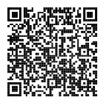 | 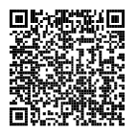 | 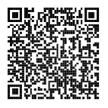

社会
地理（帝国書院） | 歴史（東京書籍） | 公民（日本文教出版）
１・２年 | １～３年 | ３年
地理的分野 | 新編 新しい社会 歴史 | 中学社会 公民的分野
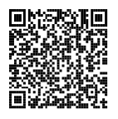 | 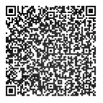 | 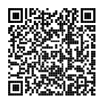
地図（帝国書院）
１～３年
中学校社会科地図
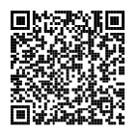

数学（啓林館） |  | 理科（啓林館）
１年～３年 |  | １年～３年
未来へひろがる数学１、２、３  ＭａｔｈＮａｖｉブック１、２、３ |  | 未来へひろがるサイエンス１、２、３  マイノート
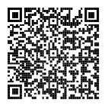 |  | 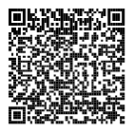

音楽（教育芸術社）
音楽一般
１年 | ２・３年
中学生の音楽 １ | 中学生の音楽 ２・３上下
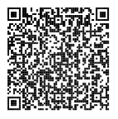 | 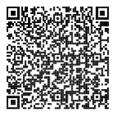
器楽合奏
１～３年
中学生の器楽 ① | 中学生の器楽 ②
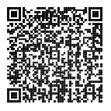 | 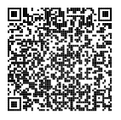

美術（日本文教出版）
１年 | ２・３年
美術１ 出会いとひろがり | 美術２・３上 学びの深まり  美術２・３下 美の追求
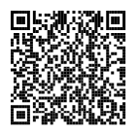

保健体育（大修館書店） | 保健体育（東京書籍）
１・２年 | ３年
保健体育 | 新編 新しい保健体育
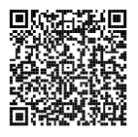 | 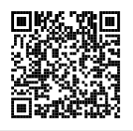

技術家庭（東京書籍）
技術分野 | 家庭分野
１・２年 | １・２年
新編 新しい技術・家庭 技術分野 未来を創るTechnology | 新編 新しい技術・家庭分野 自立と共生を目指して

英語（三省堂）
１年～３年
NEW CROWN ENGLISH SERIES New Edition１、２、３
